PREDMET: Informatička pismenost
NADNEVAK: 23.03.2020.
UČITELJ: Goran Toth
NASTAVNA JEDINICA: Definicija i funkcija računala
RAZRED: OOS 2
ZADATAK: MOLIM VAS DA PRONAĐETE RAČUNALO NA SLICI. PRPIŠITE I NAUČITE DEFINICIJU RAČUNALA. NA KRAJU NACRTAJTE RAČUNALO U SVOJU BILJEŽNICU.
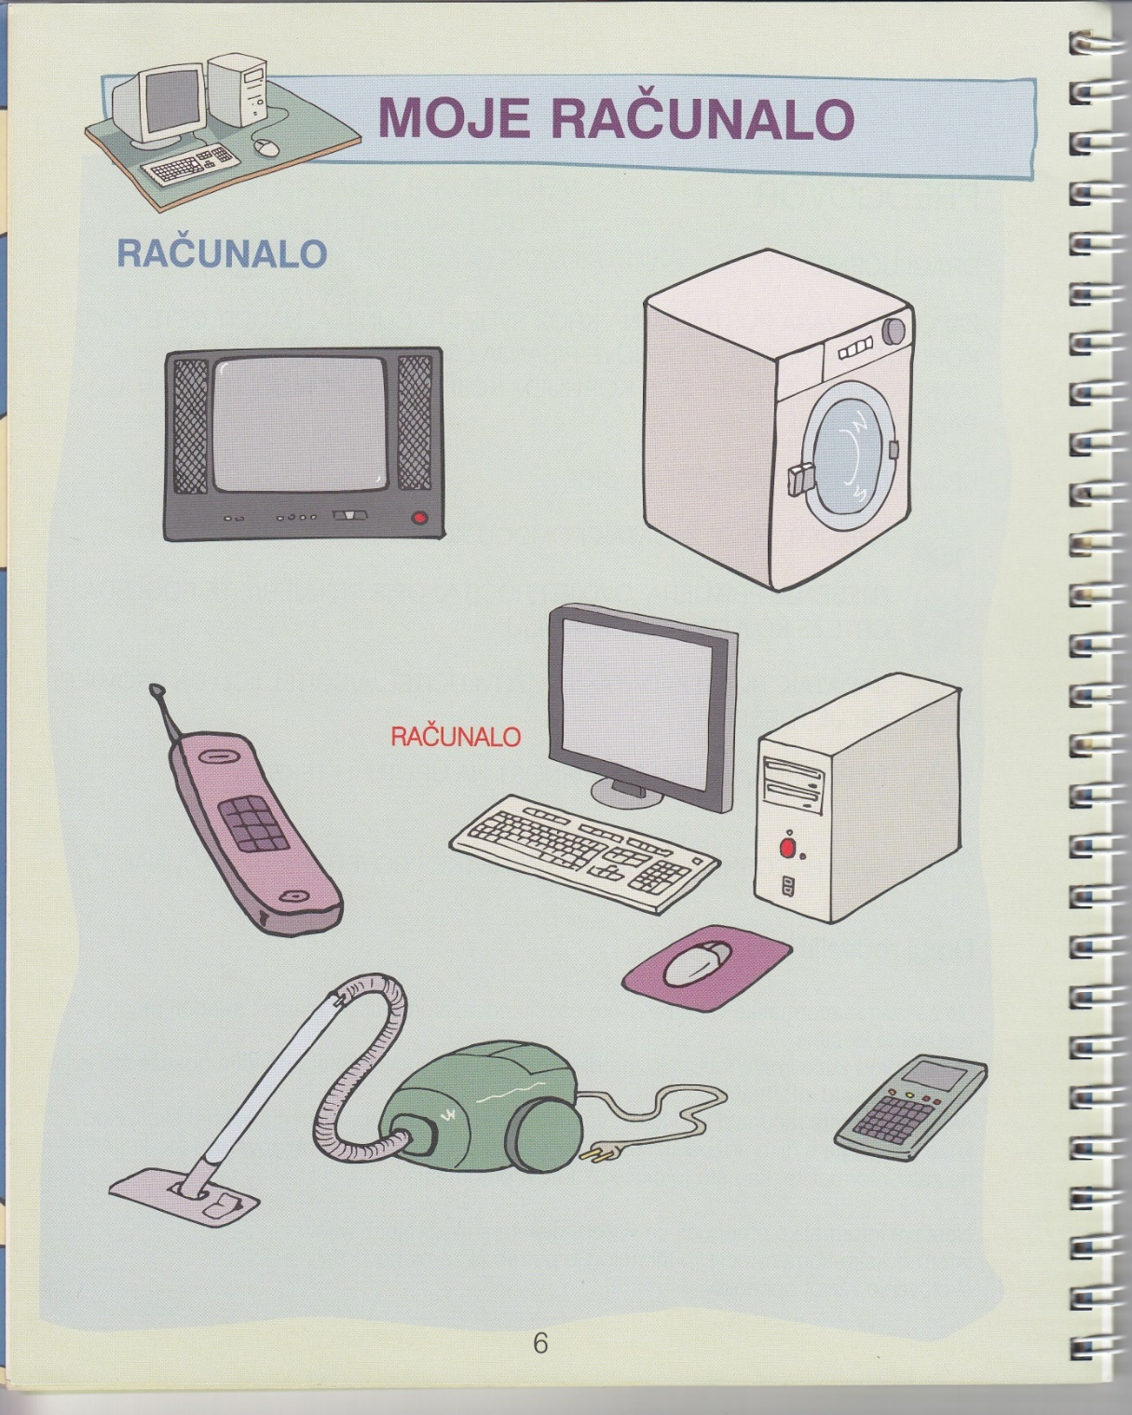

PRONAĐITE RAČUNALO NA SLICI !
KOMPJUTOR ILI RAČUNALO
KOMPJUTOR ILI RAČUNALO JE SLOŽEN UREĐAJ POMOĆU KOJEG MOŽEMO UČITI, SLUŠATI MUZIKU, IGRATI IGRICE, RAČUNATI, PISATI I JOŠ MNOGO TOGA

,

ZADATAK: NACRTAJTE NA PAPIRU RAČUNALO I OBOJITE GA

